Серия книг «Школьная библиотека»
Чтение - лучшее учение

Читая эти книги, школьник получит настоящее удовольствие и всегда будет готов к уроку!

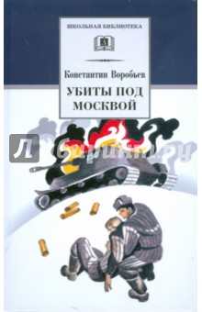
Воробьев, Константин. Убиты под Москвой : повести и рассказы / Константин Воробьев. - Москва : Детская литература, 2015. – 284 с. : ил. – (Школьная библиотека).
В сборник писателя-фронтовика Константина Воробьева вошли его широко известные повести «Убиты под Москвой», «Крик», «Это мы, Господи!» и рассказы «Дорога в отчий дом» и «Уха без соли».

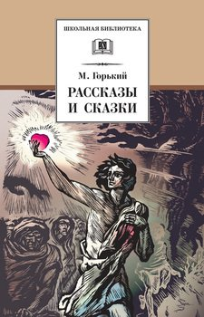
Горький, М. Рассказы и сказки / М. Горький. - Москва : Детская литература, 2014. – 186 с. : ил. – (Школьная библиотека).
В книгу великого русского писателя XX века М. Горького вошли его ранние романтические рассказы «Макар Чудра», «Старуха Изергиль», «Челкаш» «Сказки об Италии» и другие.

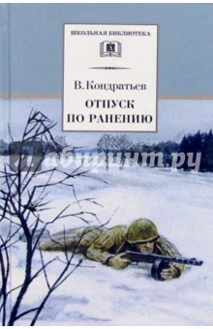
Кондратьев, Вячеслав. Отпуск по ранению: повести / В.Л. Кондратьев. - Москва : Детская литература, 2015. – 284 с. : ил. – (Школьная библиотека).
В книгу вошли две повести о войне «Сашка» и «Отпуск по ранению», главный герой которых - молодой солдат, вчерашний школьник, принявший на себя все бремя ответственности за судьбу Родины.
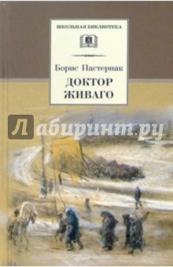
Пастернак, Борис. Доктор Живаго : роман / Борис Пастернак. - Москва : Детская литература, 2017. – 606 с. : ил. – (Школьная библиотека).
Широко известный роман выдающегося поэта и прозаика ХХ века. Трагическая судьба его героя, слившись с судьбой самого автора, стала символом поколения, к которому они оба принадлежали.

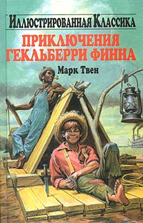
Твен, Марк. Приключения Гекльберри Финна / Марк Твен ; пер. с англ. Н. Дарузес. – Москва : Детская литература, 2016. – 395 с. – (Школьная библиотека).
Гекльберри Финн - умный, добрый, не терпящий посягательств на свою свободу и готовый на все, лишь бы избавить от рабской доли чернокожего друга. И его верный друг Том Сойер - смышленый, сообразительный и бесстрашный. Любимые герои, незабываемые приключения, истории, к которым мы будем возвращаться снова и снова!

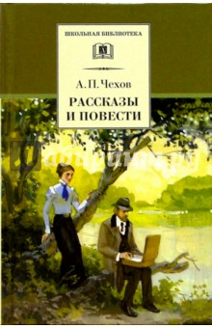
Чехов, А.П. Рассказы и повести / А.П. Чехов. – Москва : Детская литература, 2018. – 445 с. : ил. – (Школьная библиотека).
В книгу вошли одни из самых лучших произведений А. П. Чехова,

